附件2 教育活动纪实
蒜瓣里面有什么？（小班）
活动目标
通过纵切观察，发现蒜瓣里面有蒜的叶芽。
活动准备
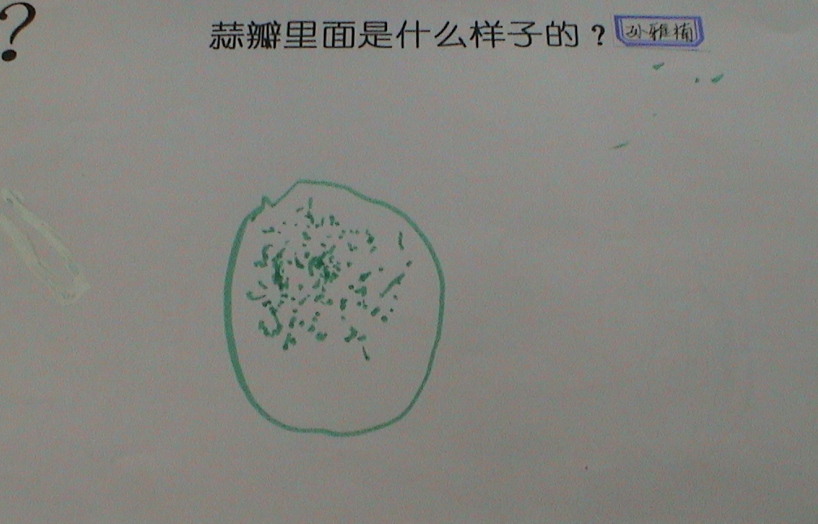
蒜瓣、塑料刀、垫板、抹布。(由于幼儿年龄小，准备的蒜瓣棱面尽量大一些，便于幼儿操作。)
活动过程纪实
一、猜想记录
教师拿起蒜瓣，向幼儿提出问题：
“你认为蒜瓣里面是什么样子的？”
幼儿根据自己的经验进行猜想：
“里面有辣椒油。”（见幼儿记录单图一） 图一
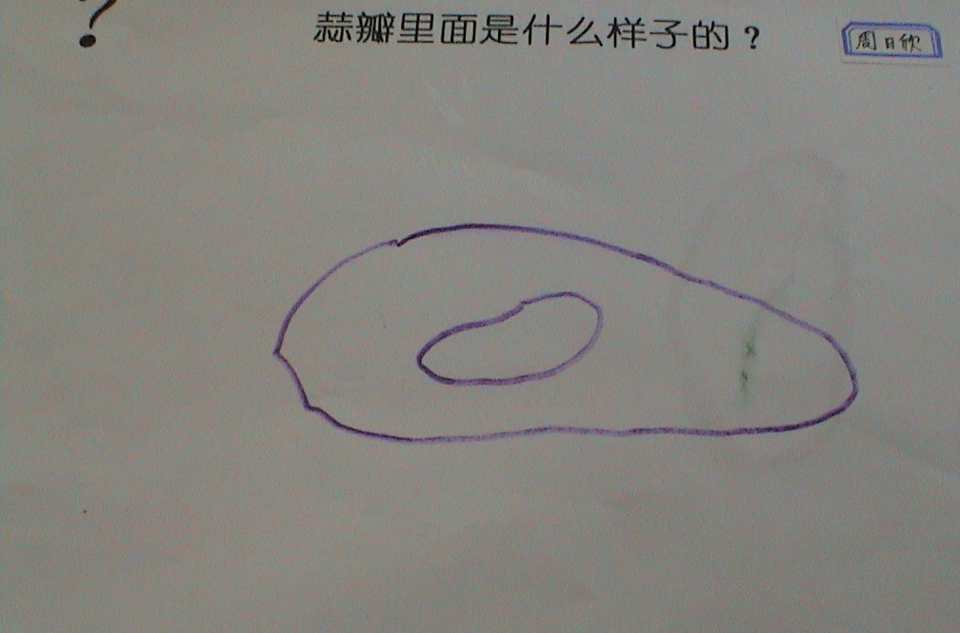
“蒜瓣里面还有一个小蒜瓣。”（见幼儿记录单图二）
“里面有长长的把 ，爷爷剥蒜我看到的。”
“小蒜瓣里面有辣椒。”
“小蒜瓣里有辣汤。”
“小蒜瓣里面还有一个小点点。” 图二
“小蒜瓣里面还有一个小豆豆。”
图二
（幼儿显然因蒜的特殊味道而产生有趣的联想, 还有一些幼儿联想到果实里的种子…… ）
教师请幼儿在猜想记录单上把自己的想法用图画的形式
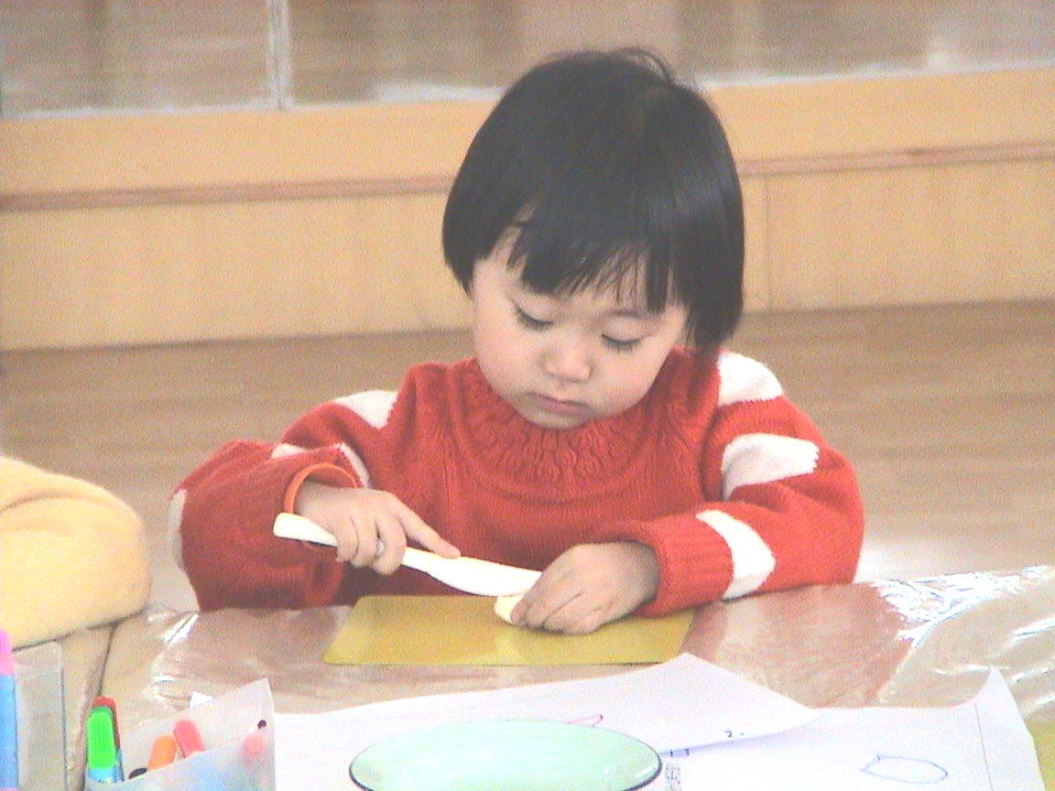
记录下来。
二、实验验证
教师拿出塑料刀，孩子们马上明白需要把它
切开来看一看。
教师细致地讲解了纵切的方法。
（这对年龄小的幼儿很重要）
图三
幼儿很小心地把蒜瓣鼓鼓的一面放在下面，用刀从中间切开。（见图三）
一个幼儿在顺利地把蒜瓣切开后，开始尝试把里面的蒜芽挑
出来,显然对它们发生了兴趣,于是教师对孩子们
说:：“我们也来试一试慢慢地把里面的东西挑出
来仔细观察。”
“里面有一条一条的。”
“有长长的绿色的。”
“下面是白色的。”（一名幼儿立即更正。）
“这个都是白色的。”

（蒜瓣里面的叶芽有绿色有白色是因为有的经过了光合
作用，有的还没有经过光合作用。教师并没有说明，因为它对于小班幼儿来说太难了。但是，孩子们的细致观察需要教师给予鼓励。）
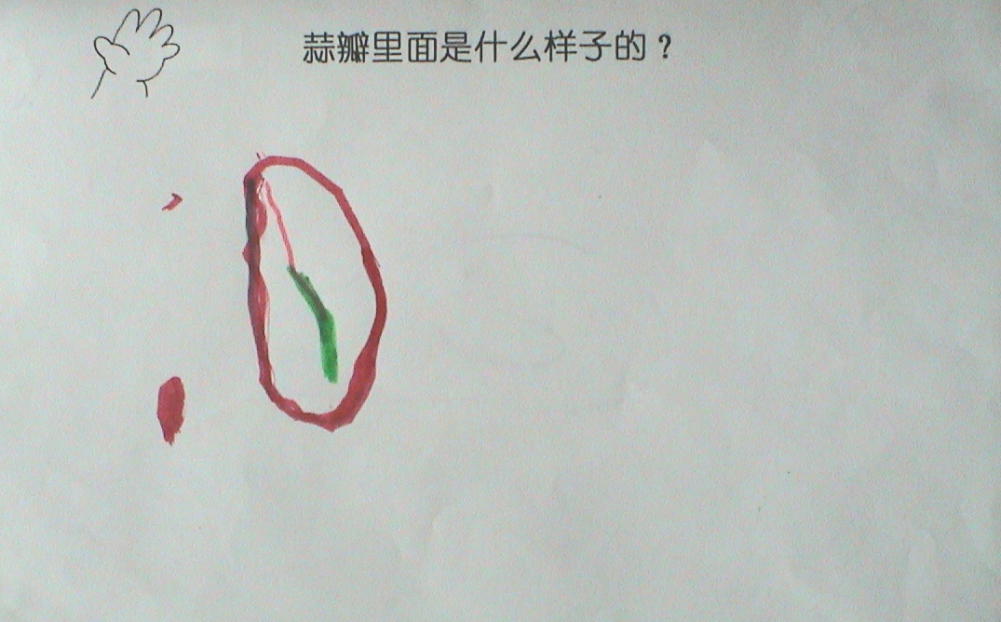
教师对于孩子的讨论给予及时的回应：“你们观察得很仔细！”并引导幼儿将观察与发现用图画的形式记录在发现单上。（见图四）
这时，一个小朋友一幅恍然大悟的样子，
说：“这不是小葱吗?”
“像小草一样，长长的。”
“像大象的牙。”
“像小树。”
图四
（瞧，孩子们的想象是多么的丰富，他们的比喻是多么的恰当。）
教师在孩子们充分的讨论后，很自然地参与孩子们的讨论，告诉幼儿这是蒜的小叶芽。
三、延展讨论
在观察了蒜瓣里面之后，一名幼儿提议说:“把它种在土里,就能长出蒜。”他的建议立即引起了其他幼儿的争论，有的幼儿提出了不同意见：
“不能种出小蒜，因为没有根。”
在争论过程中，有的孩子有了新的看法：
“把他种下去就会有根。”
“种下去它会自己长出一个小蒜根的。”
（伙伴间的质疑学习开始出现了）。
孩子们争执不已。最后，他们把目光转向了教师，等待老师的回应。
（孩子争执的问题非常有探究价值，需要教师进一步的引导而不是直接给予孩子答案），
于是，教师思考片刻，说：“你们认为怎样才能长出蒜苗 ？”
（教师把他们的问题转化为将要研究的问题再次抛给孩子，请幼儿仔细思考、讨论，下次活动将围绕这个问题开展。）

活动建议
教师在指导幼儿观察蒜瓣内部特征的时候，应注重引导幼儿从蒜叶芽的颜色、外形、位置等多方面进行细致观察，培养幼儿细致完整的观察能力。

教学后记
根据本次活动自然生成种下什么能长出蒜苗及对蒜苗生长过程持续观察的系列活动，通过一系列的活动引导幼儿初步建立关于植物结构、生长过程、生长条件等科学经验。
……

科学小资料
蒜的繁殖：蒜是两年生植物，第一年长根、茎、叶，第二年抽苔、开花、结果，有种子。种植大蒜可以用种子，但速度慢容易变异，因此一般用营养养殖的方法，也就是用蒜瓣种植。
蒜瓣是植物的哪个部分：蒜瓣是磷叶，是一种变态的叶子。

